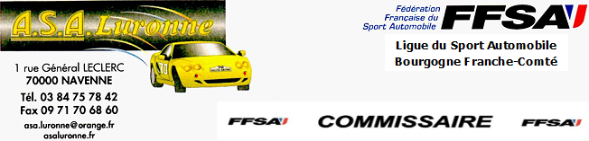

FEUILLE DE PARTICIPATION A ENVOYER AVANT LE 19/10/2019
Résultats des épreuves courues entre le 17 Octobre 2018 et le 14 Octobre 2019

A renvoyer à Marianne BASSO
15 bis rue de la Madeleine
Les Bénédictins
70300 LUXEUIL les BAINS
Tel. 06 73 30 41 00
Email : basso.marianneorange.fr

NOM | Prénom | N° Licence

Sera présent à la remise des prix : OUI NON

DATE | EPREUVE | REGIONALE / NATIONALE | Nb JOURNEE | ASA

